电 子 科 技 大 学 命 题 专 用 纸（首页）

2006-2007学年第 1 学期 试题名称 ：大学物理Ⅱ1 （B卷） 共 4 页 第 1 页
专业年级： 学号 姓名 授课教师名 分数
一、选择题（24分，每题3分）（答案填在表格内）
1 | 2 | 3 | 4 | 5 | 6 | 7 | 8

1、一公路的水平弯道半径为R，路面的外侧高出内侧，并与水平面夹角为θ．要使汽车通过该段路面时不引起侧向摩擦力，则汽车的速率为
(A) 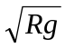. (B) 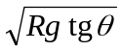. (C) 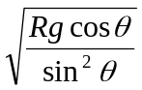. (D) 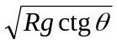
2 人造地球卫星，绕地球作椭圆轨道运动，地球在椭圆的一个焦点上，则卫星的
(A)动量不守恒，动能守恒． (B)动量守恒，动能不守恒．
(C)对地心的角动量守恒，动能不守恒．(D)对地心的角动量不守恒，动能守恒．

3、 如图所示，木块m沿固定的光滑斜面下滑，当下降h高度时，重力作功的瞬时功率是：
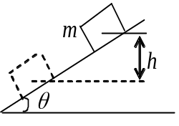(A)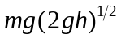． (B)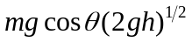．
(C)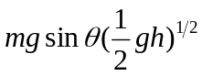． (D)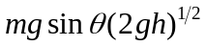．

4、 若N表示分子总数，T表示气体温度，m表示气体分子的质量，那么当分子速率v确定后，决定麦克斯韦速率分布函数f(v)的数值的因素是
(A) m，T． (B) N．
(C) N，m． (D) N，T ．
(E) N，m，T．
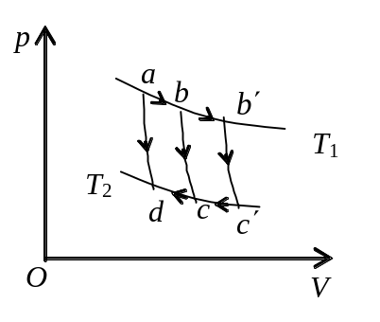
5、如果卡诺热机的循环曲线所包围的面积从图中的abcda增大为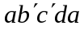，那么循环abcda与所作的净功和热机效率变化情况是：
- 净功增大，效率提高．
- 净功增大，效率降低．
- 净功和效率都不变．
(D) 净功增大，效率不变．

授课教师 |  | 命题教师或命题负责人  签 字 |  | 院系负责人  签 字 | 年 月 日
电 子 科 技 大 学 命 题 专 用 纸（附页）

2006-2007学年第 1 学期 试题名称 ：大学物理Ⅱ1 （B卷） 共 4 页 第 2 页
6、点电荷Q被曲面S所包围 ， 从无穷远处引入另一点电荷q至曲面外一点，如图所示，则引入前后：
(A) 曲面S的电场强度通量不变，曲面上各点场强不变．
(B) 曲面S的电场强度通量变化，曲面上各点场强不变．
(C) 曲面S的电场强度通量变化，曲面上各点场强变化．

(D) 曲面S的电场强度通量不变，曲面上各点场强变化．

7、真空中一半径为R的球面均匀带电Q，在球心O处有一电荷为q的点电荷，如图所示．设无穷远处为电势零点，则在球内离球心O距离为r的P点处的电势为
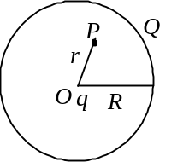 (A) 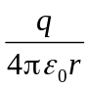 (B) 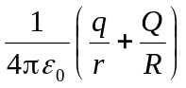．
(C) 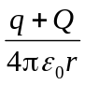 (D) 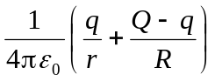．
8、一电偶极子放在均匀电场中，当电偶极矩的方向与场强方向不一
致时，其所受的合力和合力矩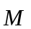为：
(A) ＝0，= 0． (B) = 0，0．
(C) 0，＝0． (D) 0，0．

二 填空题（22分）
1、（5分）两辆车A和B，在笔直的公路上同向行驶，它们从同一起始线上同时出发，并且由出发点开始计时，行驶的距离 x与行驶时间t的函数关系式：x_{A} = 4 t＋t ²，x_{B} = 2 t ²＋2 t ³ (SI)，
(1) 它们刚离开出发点时，行驶在前面的一辆车是______________；

(2) 出发后，两辆车行驶距离相同的时刻是____________________；

(3) 出发后，B车相对A车速度为零的时刻是__________________．
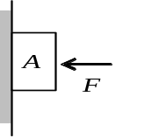
2、（3分）沿水平方向的外力F将物体A压在竖直墙上，由于物体与墙之
间有摩擦力，此时物体保持静止，并设其所受静摩擦力为f₀，若外力增

至2F，则此时物体所受静摩擦力为_____________．

3、（3分）若作用于一力学系统上外力的合力为零，则外力的合力矩____________
（填一定或不一定）为零；这种情况下力学系统的动量、角动量、机械能三个量中一

定守恒的量是________________．

电 子 科 技 大 学 命 题 专 用 纸（附页）

2006-2007学年第 1 学期 试题名称 ：大学物理Ⅱ1 （B卷） 共 4 页 第 3 页
4、（3分）若某容器内温度为 300 K的二氧化碳气体(视为刚性分子理想气体)的内能为
3.74×10³ J，则该容器内气体分子总数为___________________．
(玻尔兹曼常量k＝1.38×10⁻²³ J·K⁻¹,阿伏伽德罗常量N_{A}=6.022×10²³ mol⁻¹)
5、（4分）热力学第二定律的开尔文表述和克劳修斯表述是等价的，表明在自然界
中与热现象有关的实际宏观过程都是不可逆的，
开尔文表述指出了________________的过程是不可逆的，
而克劳修斯表述指出了________________的过程是不可逆的．
6、（4分）三个平行的“无限大”均匀带电平面，其电荷面密度都是＋σ，
如图 所示，则A、B、C、D三个区域的电场强度分别为：

E_{A}＝_________________，E_{B}＝_____________，

E_{C}＝_______________，E_{D} =_________________ (设方向向右为正)．

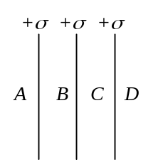三、计算题（40分）
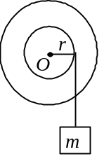1、（6分） 把一质量为m＝0.4 kg的物体，以初速度v ₀＝20 m/s竖直向上抛出，测得上升的最大高度H＝16 m，求空气对它的阻力f（设为恒力）等于多大？

2、（12分））一质量为m的物体悬于一条轻绳的一端，绳另一端绕在一轮轴
的轴上，如图所示．轴水平且垂直于轮轴面，其半径为r，整个装置架在光
滑的固定轴承之上．当物体从静止释放后，在时间t内下降了一段距离S．试
求整个轮轴的转动惯量(用m、r、t和S表示)．

3、（12分一定量的刚性双原子分子理想气体，开始时处于压强为 p₀ = 1.0×10⁵ Pa，体积为V₀
=4×10⁻³ m³，温度为T₀ = 300 K的初态，后经等压膨胀过程温度上升到T₁ = 450 K，再经
绝热过程温度降回到T₂ = 300 K，求气体在整个过程中对外作的功．

电 子 科 技 大 学 命 题 专 用 纸（附页）

2006-2007学年第 1 学期 试题名称 ：大学物理Ⅱ1 （B卷） 共 4 页 第 4 页
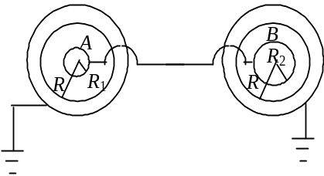4、（10分）两导体球A、B．半径分别为R₁ = 0.5 m，R₂ =1.0 m，中间以导线连接，两球外分别包以内半径为R =1.2 m的同心导体球壳(与导线绝缘)并接地，导体间的介质均为空气，如图所示．已知：空气的击穿场强为3×10⁶ V/m，今使A、B两球所带电荷逐渐增加，计算：
(1) 此系统何处首先被击穿？这里场强为何值?
(2) 击穿时两球所带的总电荷Q为多少？
(设导线本身不带电，且对电场无影响．)
(真空介电常量ε ₀ = 8.85×10⁻¹² C²·N⁻¹·m⁻² )

四、错误改正题（7分）

一列火车以速度作匀速直线运动，当一位实验者站在该列车的一节敞车上面，将小球以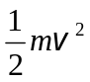的动能(相对火车)抛出后，站在地面上的观察者认为，在抛出的瞬时，小球的动能一定等于小球随车一起运动时的初始动能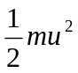与抛出时小球相对火车的动能之和，即 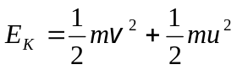． 请指出此结论是否正确, 并给以改正．
五、 问答题（7分）

静电学中有下面几个常见的场强公式：
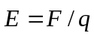 (1)
E = q / (4πε₀r²) (2)
E = (U_{A}－U_{B}) / l (3)
问：1．式(1)、(2)中的q意义是否相同?
2．各式的适用范围如何？

